Консультация для педагогов и родителей

«Театр теней — необычная забава для взрослых и детей»
В комнате светит лампа. Вы подходите к освещенной стене, поднимаете руки — и на ней появляются тени. Сложите руки вместе, пошевелите пальцами. На стене появляются загадочные фигурки. Можно проявить немного фантазии и тени от рук превратятся в загадочных животных. Вы пошевелили пальцами, и эти сказочные персонажи ожили в вашем воображении.
Таким образом, когда-то в древности появился театр теней. Это один из самых древних театров в мире. Считается, что сначала он появился в Китае, потом в Турции, Иране, перекочевал в Индию.
Но для того, чтобы посмотреть яркое, красочное представление не обязательно отправляться в театр. Театр теней для детей можно устроить у себя дома. Детям очень нравится готовиться к представлениям, вырезать кукол своими руками и принимать участие в таком сказочном и веселом занятии. Они с удовольствием пытаются изобразить своими руками фигурки различных животных.
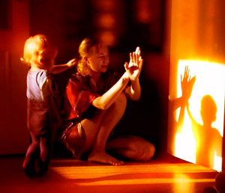
Для этого не нужно никакого громоздкого оборудования. Понадобятся всего несколько электрических ламп и белая простыня для экрана. Для экрана подойдет и простая белая стена. Электрические лампы нужно установить так, чтобы они освещали стенку. Остальная часть комнаты должна быть затемненной. Зрители находятся в затемненной части комнаты, а участники представления располагаются между освещенной стеной и источником света. Благодаря электрическому освещению тени на экране будут яркими. Величину изображения на экране можно регулировать. Если фигурку куклы поднести близко к стене, она будет маленькой, и наоборот – дальше от стены фигуры сказочных героев увеличиваются.
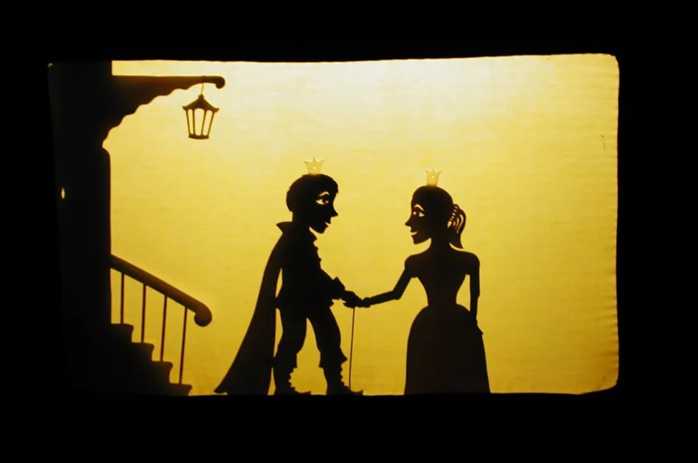
ТЕАТР ТЕНЕЙ ДЛЯ ДЕТЕЙ СВОИМИ РУКАМИ.
Для детей, особенно совсем маленьких очень полезно развитие мелкой моторики. В этом помогут малышам ролевые игры, одна из которых — театр теней. Театр теней это изображения на освещенной стене, созданные из собственных рук и пальцев. Дети с восхищением наблюдают, как из простого переплетения пальцев на экране появляются сказочные герои, различные зверушки. Они с восторгом начинают копировать движения ваших рук, и если изображение на стене у них начинает получаться, то это приносит много радости не только детям, но и всем присутствующим в комнате людям. Чем сложнее фигурки из пальцев вы сможете сделать, тем интересней и увлекательней получится постановка спектакля. Ребенок, глядя на вас, будет стараться придумывать различные фигурки из собственных рук.

Театр кукол из теней, дома
Со временем вы вместе с малышом сможете создать театр теней своими руками, дома и приглашать на представление своих близких. Если вашим детям пришлось по душе это занятие, то можно усложнить задачу 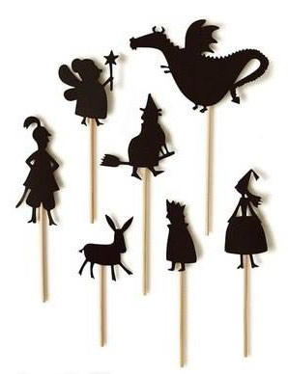и вырезать кукол из бумаги, сделать декорации и показывать целые представления, созданные из теней. Для создания такого театра теней понадобится не очень сложный набор материалов и инструмента.
Для начала вам пригодится набор бумаги, картона, карандаши, ножницы, клей. При помощи этого набора канцелярских товаров можно вырезать сказочных героев, всевозможных зверушек, дома, деревья и еще очень много полезных для спектакля вещей.
Установите полупрозрачный экран, позади него поставьте электрическую лампу, которая будет освещать экран. Сказочные герои прикладываются к экрану. Если куклу немного отставить от экрана, то она увеличится в размерах. Так можно создавать на экране движущие фигурки, которые изображают сюжет сказки. Со временем можно усложнять изображения сказочных героев, можно сделать так, чтобы они шевелили руками, ходили. Обычно дети увлекаются театром и вместе с вами начнут принимать участие в подготовке к спектаклю. Научившись делать простые декорации, со временем ваши дети научатся выполнять сложные движущие фигурки, из которых получится целое веселое и увлекательное представление. Вы сможете устраивать театр теней для детей, приглашая к себе в гости всех друзей вашего ребенка и их родителей.

Как делать фигуры теней руками
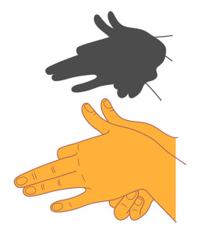

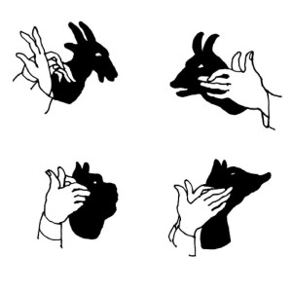

Простой способ сделать театр теней своими руками Конструкцию можно легко соорудить из подручных материалов. Для работы понадобится: черный картон; коробка из-под хлопьев; обычный скотч; двусторонний скотч; клей; ножницы. Возьмите коробку и вырежьте в ней с обеих сторон два окошка. Вокруг окошек должны остаться рамки шириной 2 см.
Из черного картона также вырежьте фигуры деревьев, силуэт туч, солнца, птиц. Теперь понадобится лист белой бумаги. Наклейте все это на него. Лист разместите в коробке из-под хлопьев. Зафиксируйте его клеем. В ее нижней торцевой части сделайте прорезь шириной 1 см. Она должна быть во всю длину коробки. Там будут располагаться бумажные актеры
Теперь нужно закрепить конструкцию. Театр теней для детей прикрепите двусторонним скотчем к краю стола или табурета. Главное, чтобы сзади осталось достаточно места для ведущих. Поместите сзади настольную лампу, зажгите ее и приглашайте зрителей. Вы можете взять коробку значительно большего размера и проделать с ней тоже самое. Для того чтобы конструкция имела более опрятный внешний вид, ее можно окрасить гуашью или акриловыми красками. Пошить для нее кулисы. Театр теней для детей можно использовать как дома в индивидуальных занятиях, так и в групповых.
Фигурки. Нарисуйте очертания актеров и декорации с обратной стороны черного картона. Вырежьте их. Приклейте к ним кончики деревянных шпажек. Не поддавайтесь соблазну сделать фигурки для театра теней цветными. Черный цвет дает контраст на экране, и фигурки достаточно заметны. Экспериментируйте с деталями, например, крылья бабочки можно вырезать из цветной пластиковой папки.
Конечности персонажей можно сделать подвижными. Для этого примотайте к ногам и рукам тонкую мягкую проволоку и двигайте ими в процессе выступления. Трафареты для театра теней можно приобрести в магазине или нарисовать фигурки самостоятельно.
Полезные советы .
Чтобы представление прошло успешно, нужно соблюсти некоторые правила: Для создания четких теней свет от лампы должен падать прямо.
Не располагайте источник света очень близко. Оптимальное расстояние - 2–3 метра от стены.
Начинайте играть с простых постановок. Для начала достаточно двух–трех персонажей. Помните: театральный экран должен находиться между зрителями и источником света.
Будьте осторожны: не забывайте, что лампа имеет свойство нагреваться. Фигурки должны располагаться между источником света и экраном. Размер фигурок во время представления зависит от того, насколько далеко или близко они расположены к экрану. Чтобы увеличить размер персонажа, отодвиньте его подальше; чтобы уменьшить - поднесите ближе.
Театр теней для профессионалов
Сделав театр теней своими руками и потренировавшись на небольших постановках, хочется усложнить задачу. Для этого можно увеличить количество действующих лиц. Иногда дети задают вопрос: «Как сделать театр теней цветным?» Для этого используйте окрашенные лампочки. Например, для вечерних сцен — синюю, для утренних — красную, как на рассвете. Для постановки также можно продумать музыкальное сопровождение.
Создание сценария и репетиции перед постановкой.
Первый этап пройден: вы создали театр теней своими руками. Теперь нужно подобрать репертуар. Выбирайте сказки для постановок соответственно возрасту детей. Ребятам нравится переделывать старые добрые сказки на новый лад. Можно менять героев, добавлять новых персонажей. Например, из сказки «Репка» можно сделать новогоднюю историю. К примеру, вместо овоща лесные жители посадили елку. Вытянуть ее не смогли. Украсили и стали встречать Новый год.
Если вы хотите показать спектакль друзьям или бабушке с дедушкой, то стоит его заранее несколько раз отрепетировать. Роли нужно выучить наизусть, поскольку читать с листочка в темноте будет сложно. Если ребятам понравится игра, то расширьте ее, изготовив настоящую ширму, программки, билеты. Устраивайте антракт с настоящими закусками.

Картонный экран для теневого театра
Любой театр начинается с вешалки. Но теневой театр начинается с экрана. Сделать его можно разными способами. Первый (и самый простой) способ – изготовление экрана из коробки. Для этого понадобится картонная коробка, цветная и пергаментная бумага, клей и ножницы: Необходимо обрезать высокие стенки коробки и аккуратно вырезать дно. Так получится основание для экрана. Основание нужно обклеить цветной бумагой. Из пергаментной бумаги следует вырезать прямоугольник, подходящий по размеру. Его нужно наклеить на внутреннюю сторону основания, закрыв таким образом дно.
Лицевую сторону экрана можно украсить – для этого подойдут бусины, цветные камушки, перья и многое другое.

Деревянная ширма
Куда надёжнее картонного экрана деревянный. Для его изготовления понадобятся: ДСП, лобзик, линейка или рулетка, карандаш, дрель, наждачная бумага, небольшие навесы, отвёртка, шурупы, белая краска и кисть, плотная ткань (лучше всего белого цвета), липучка, четыре фонарика, петли для проводки, картон, гуашь черного цвета.
Как сделать теневой театр с помощью этих предметов?
Очень просто. Начать нужно с ширмы. Для этого необходимо расчертить лист ДСП – оставить небольшие края и наметить центр, который затем будет вырезан. С помощью дрели нужно высверлить отверстия по углам будущего экрана. Вырезать «окно» можно с помощью лобзика. Следующий этап – изготовление боковых частей ширмы. Они должны быть такой же высоты, как и экран. Все детали важно обработать наждачной бумагой. Затем нужно прикрепить навесы и покрасить все детали. Экран для такой ширмы лучше всего сделать из ткани – чтобы можно было снять его и постирать. Закрепить такой экран поможет обычная липучка! Её пришивают по краям ткани и приклеивают на обратную сторону ширмы.
Сделать ширму мобильной помогут небольшие фонарики, которые необходимо закрепить на боковых частях ширмы. Детский теневой театр готов!
Воспитатель : Карнаухова Е.А.

